C’est parti pour une nouvelle semaine de travail! Cette semaine est un peu spéciale, car certains d’entre vous vont travailler à l’école. Le travail sera le même que celui-ci, donc pas d’inquiétude !
Pour ceux qui viennent à l’école jeudi et vendredi, vous ramènerez ce travail en classe jeudi, pour ceux qui travaillent uniquement à la maison, les parents me l’envoient par mail aujourd’hui ou demain (ou à Marisa pour les élèves de CE2 de Marisa qui travaillent uniquement à la maison). Je ne corrige pas individuellement (la correction reste collective, envoyée par mail) mais je garde un œil sur votre travail !
Aujourd’hui, on récite la poésie qu’on a choisie ! On peut s’enregistrer si on est à la maison ! Si on la connait par cœur, on peut aussi commencer à apprendre la deuxième !
Nous allons à nouveau beaucoup travailler sur les accords dans le groupe nominal en français cette semaine, ainsi que sur les homophones. En maths, le travail proposé est le même pour tous les CE2 de l’école, idem pour les CM1. Nous faisons en sorte que les élèves d’un même niveau aient vu les mêmes choses, afin de les préparer au mieux pour l’année prochaine !
Comme d’habitude, ce travail est à faire dans ton cahier, mes indications seront écrites en bleu, ne les recopie pas. Présente ton travail comme dans le cahier du jour. Avant de commencer, assure-toi que tu as tout ton matériel, cahier, crayons en bon état, gomme, règle… Tu dois aussi vérifier que tu es bien assis, le dos bien droit, et que rien ne viendra perturber ta concentration. Bon travail !
Lundi 18 mai
Orthographe
Recopie et corrige l’orthographe des mots invariables suivants :
dessu – dehord – bocou – ojourdhui – auqun – chakin - aussiteau
Dictée à choix multiples
Tu vas devoir recopier cette dictée en choisissant quand je te le propose l’orthographe qui convient le mieux (évidemment on ne met pas au hasard, il faut se poser les bonnes questions !).
Parfoit / Parfois / Parfoix, les enfants / enfant / anfents mange / mangent/ manges des fruits au goûter. Ils les dégustes/ déguste/dégustent lentement puis ils repartent/ repartes/reparte jouer avec leurs copains.
Mathématiques
1°) Complète ces suites avec les trois nombres suivants
- 48 – 52 – 56 –
- 1 099 – 1 088 – 1 077 –
- 9 124 – 9 144 – 9 164 –
Plus pour les CM1 :
- 16 834 – 16 854 – 16 874 –
- 859 700 – 869 700 – 879 700 –
- 199 999 – 299 999 – 399 999 –
2°) Le compte est bon : trouve un calcul qui, avec ces quatre chiffres seulement, permet d’obtenir le nombre encadré :
Tu peux faire des essais sur un brouillon ou une ardoise si tu en as une. Ecris ensuite le calcul que tu as trouvé. Chacun fait en fonction de ce qu’il peut faire, les CM1 sont évidemment invités à tout essayer !
Un conseil : utilise les résultats des tables de multiplication !
82
Niveau 1 : 2 2 4 10
Niveau 2 : 4 6 8 10
Niveau 3 : 2 4 9 10
Niveau 4 : 9 9 10 10
3°) Problème
Pour acheter une chemise à 29€89, Emilien donne au commerçant deux billets de 20€.
Combien le commerçant doit-il lui rendre ?
Attention, pars plutôt de ce qu’il doit payer pour calculer la différence avec ce qu’il donne !
(29€89 pour aller à ….en passant par 30)
4°) Pose et calcule
CE2 : 1 897 - 724 7 468 × 6
CM1 : 8 456 × 17 2 456 divisé par 3
Anglais
Ecris la date d’aujourd’hui en anglais
…………………………………………………………………………………………..
2°) Complète ce dessin avec les mots que tu as appris dans la petite vidéo la semaine dernière
Kitchen – bedroom – bathroom – living-room - toilets
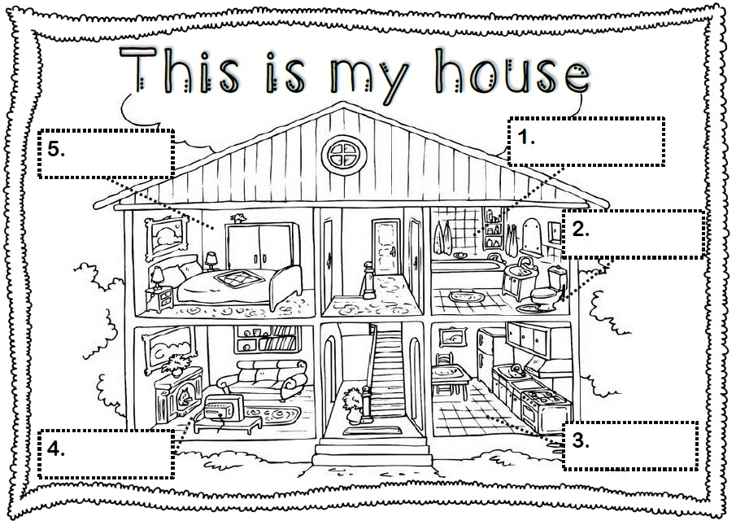
Orthographe
Tu peux revoir un rappel sur le pluriel des noms en pièce jointe, puis travailler directement sur la feuille d’exercices envoyée.
Complète ce texte sur le yéti avec les homophones a/à et on/ont
Rappel : a et ont sont des formes du verbe avoir, on peut les remplacer par avait (a)/avaient (ont)
On est un pronom personnel sujet, et à est une préposition.
Au XIXème siècle, un explorateur anglais …….. découvert des traces de pas énormes dans la neige …….. la base de l’Himalaya. Ses collègues ….. raconté qu’un être étrange …… l’allure incroyable se déplaçait …… grands pas. Les habitants …… expliqué que le yéti vivait …… l’abri des sommets. Il parait qu’il ….. de grands poils.
…… pense qu’il n’est pas méchant. Les Tibétains …… même du respect pour lui.
Grammaire
Dans chaque phrase, encadre le verbe, souligne le sujet en bleu puis le complément d’objet en rouge
Rappel : le complément d’objet complète le verbe (il précise qui, quoi, à qui, à quoi, de qui, de quoi), on ne peut ni le supprimer, ni le déplacer ! Ne le confonds pas avec le sujet, qui répond à la question « qui est-ce qui + le verbe derrière » !
- Jules adore les pâtes bolognaises.
- Mes parents rêvent de leurs futures vacances.
- Les copains de ma classe ramènent d’énormes goûters.
- Les élèves rangent leurs crayons.
Mathématiques
Les mathématiques se trouvent sur les documents joints.
Bon travail !

